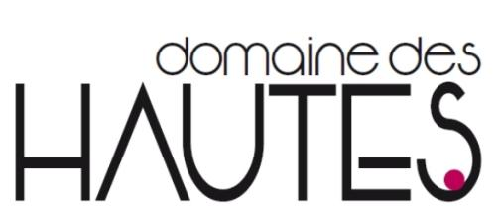
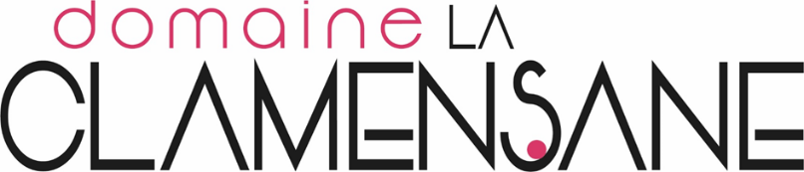

Clara&Olivier : 1 concept, 2 exploitations viticoles.

Clara Rieder & Olivier Perrimond ont fait une partie de leur études dans le vin ensemble puis leurs parcours ont divergés pendant quelques années pour se retrouver à partir de 2009.
Nous travaillions en 2009 dans le même Château en AOP Côtes de Provence, puis lors d’un voyage en Nouvelle Zélande où nous avons pu être en cave pendant les vendanges et vinifier pendant quelques mois. Puis à nouveau au sein d’un même Domaine vin biologique en AOP Côtes de Provence.
A partir de 2011, le projet Clara&Olivier prend forme avec :
- la reprise d’une partie des vignes de la propriété de la Famille Perrimond à Vidauban
-la remise en état et la plantation en vignes des restanques (terrasses traditionnelles) de la Famille Revest (côté maternel de Clara) à Bandol
A partir de 2015, la vente de vin en bouteilles du Domaine des Hautes démarre avec une première production de 600 bouteilles de vin rosé millésime 2014, qui seront vendus en 6 jours.
En 2017, la production à Bandol atteint les 1000 bt de rosé et 2000 bt de vin rouge.
Chaque année environ 1000 plants de vignes sont plantés pour atteindre les 6000 vignes en 2019, afin d’être au maximum possible de surface exploitée.
A partir de 2018 la production à Vidauban atteint les 1000 Bag in box de 5L de vin rosé, avec les premiers clients ‘professionnels’ (magasins, restaurants) en plus des clients ‘particuliers’ et des proches.
En 2022, l’exploitation de Bandol est certifié HVE Haute Valeur Environnementale. L’exploitation de Vidauban est certifiée HVE depuis plusieurs années déjà.
A Bandol nous avons pu réaménager la cave et le magasin de vente.

En 2023,
La production à Bandol atteint les 2000 bouteilles de vin rosé et 2500 bouteilles de vin rouge (élevé en fût de chêne).
La production à Vidauban se diversifie en créant, en plus des BIB, une cuvée d’environ 2000 bouteilles de Rosé millésime 2022 en bouteilles de 75cl et une cuvée d’environ 600 bouteilles de Blanc millésime 2022.

Aujourd’hui en 2024,
1ier salon à METZ !!!!!!!!!!!!

Le futur,
Entamer les démarches pour avoir le droit de passer nos vins en AOP Bandol sur les vignes de Bandol, pour le moment nos vins portent encore l’étiquette vin de pays IGP.
Continuer les travaux de construction de la cave de vinification à Vidauban et de la boutique attenante pour donner véritablement vie au Domaine La Clamensane.

